Problemas: Distribución Normal estándar.
Profesora: Leticia Cañedo Suárez.
___________________________________________________________________________________

1._ El gerente de personal de una gran compañía requiere que los solicitantes a un puesto efectúen cierta prueba y alcancen una calificación de 500. Si las calificaciones de la prueba se distribuyen normalmente con media de 485 y desviación estándar de 30, ¿Qué porcentaje de los solicitantes pasará la prueba?
Resp. 30.85%

2._ Supón que la resistencia a la ruptura de una cuerda, en libras, se distribuye normalmente con media de 100 y varianza 16. Cada 100 pies de alambre para cuerda produce una utilidad de $25 si la resistencia a la ruptura es mayor de 95. Si la resistencia es menor o igual a 95, la cuerda puede utilizarse con un propósito diferente y se obtienen una utilidad de $10 por alambre. Encuentra la utilidad esperada por alambre.
Resp. $23.4116

3._ Se especifica que el diámetro exterior  de un árbol de transmisión (flecha), debe ser de 4 pulgadas. Supón que es una variable aleatoria distribuida normalmente con media de 4 pulgadas y varianza 0.01 pulgadas cuadradas. Si el diámetro real se diferencia del valor especificado por más de 0.05 pulgadas, pero en menos de 0.08 pulgadas, la pérdida del fabricante es de $0.5, si el diámetro real se diferencia del diámetro especificado en más de 0.08 pulgadas, la pérdida es de $1.00. La pérdida , es una variable aleatoria, encuentra la distribución de probabilidad de y calcula el valor esperado de la pérdida.
Resp. 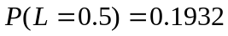, 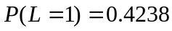, 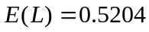

4._ Supón que  tiene una distribución Normal con media  y varianza  . Determina c, como coeficiente y como función de la media y la varianza, tal que 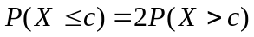.
Resp. 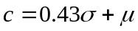

5._ El diámetro de un cable eléctrico esta distribuido normalmente con media 0.8 y varianza 0.0004. El cable se considera defectuosos si el diámetro se diferencia de su promedio en más de 0.025 ¿Cuál es la probabilidad de obtener un cable defectuoso?
Resp. 0.2112

6._ El dispositivo automático de apertura de un paracaídas militar de carga se ha diseñado para abrir el paracaídas cuando éste se encuentre a 200m de altura sobre el suelo. Supón que la altitud de apertura en realidad tienen una distribución Normal con valor medio de 200m y desviación estándar de 30m. Habrá daño al equipo si el paracaídas se abre a una altitud de menos de 100m ¿Cuál es la probabilidad de que haya daño a la carga en al menos uno de cinco paracaídas lanzado independientemente?
Resp. 0.00214162

7._ Un tipo particular de tanque de gasolina para un automóvil compacto está diseñado para contener 15 galones. Supón que la capacidad real X de un tanque escogido al azar de este tipo esta normalmente distribuido con media de 15 galones y desviación estándar de 0.2 galones.
a) ¿Cuál es la probabilidad de que un tanque seleccionado al azar contenga entre 14.7 y 15.1 galones?
b) Si el automóvil en el que se instala un tanque seleccionado al azar recorre exactamente 25 millas por galón, ¿Cuál es la probabilidad de que el automóvil pueda recorrer 370 millas sin reabastecerse?
Resp. a) 0.62465 b) 0.8414

8._ La distribución de peso de paquetes enviados de cierto modo es Normal con valor medio de 10 libras y desviación estándar de 2 libras. El servicio de paquetería desea establecer un valor de peso c, mas allá del cual habrá cargo extra. ¿Cuál es el valor de c tal que 99% de todos los paquetes pesen por lo menos 1 libra abajo del peso con cargo extra?
Resp. c = 15.66

9._ Se sabe que es Normal la distribución de resistencia para resistores de cierto tipo, 10% de todos los resistores tiene una resistencia que excede 10.256Ω y 5% tienen una resistencia menor de 9.671Ω. ¿Cuáles son el valor de la media y de la desviación estándar de la distribución de la resistencia?
Resp. 10 y 0.2

10._ Sea X el número de páginas de texto, de una tesis de doctorado en matemáticas seleccionado al azar. Aún cuando X puede tomar solo valores enteros positivos, supón que está distribuida normalmente en forma aproximada con valor esperado de 90 y desviación estándar de 15. ¿Cuál es la probabilidad de que una tesis seleccionada al azar contenga
a) a lo sumo 100 páginas (utiliza la corrección por continuidad)?
b) Entre 80 y 110 páginas (utiliza la corrección por continuidad)?
Resp. a) 0.76832 b) 0.68756

11._ No hay una buena fórmula para obtener la función de distribución de probabilidad acumulada Normal estándar, sino que han aparecido buenas aproximaciones entre artículos científicos publicados. La siguiente proviene de “Approximations for hand calculators using small integer coefficients” (Mathematics of computation, 1997, pp 214-222).
Para 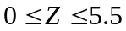

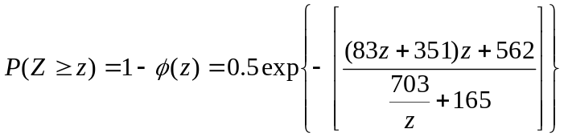

El error relativo de esta aproximación es menor al 0.42%. Utiliza esto para calcular aproximaciones a las siguientes probabilidades y compara siempre que sea posible con las probabilidades obtenidas en la tabla de la distribución acumulada Normal estándar o bien utilizando excel.
a)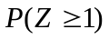
b)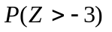
c)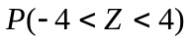

12._ Al final de cierto periodo escolar, Carol presentó cuatro exámenes finales. La media y la desviación estándar para cada examen, junto con las calificaciones de Carol en cada prueba, aparecen a continuación. Supón que las calificaciones de cada examen tiene una distribución Normal.

Examen | Media | Desviación  estándar | Calificación  de Carol
Francés | 75.4 | 6.3 | 78.2
Historia | 85.6 | 4.1 | 83.4
Psicología | 88.2 | 3.5 | 89.2
Estadística | 70.4 | 8.6 | 82.5

a) ¿En cuál prueba le fue mejor a Carol, con respecto a los demás estudiantes que presentaron el examen?
b) ¿Cuál fue su rango percentil en ese examen? Averigua que es un rango percentil.

Resp. a) En estadística b) 92.07%

13._ Si una población de datos crudos posee una distribución Normal, con media de 80 y una desviación estándar de 8, determina la media y la desviación estándar de la distribución muestral de la media para los siguientes tamaños de muestra; 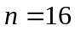, 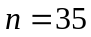 y 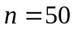. ¿Qué pasa cuando crece?

14._ Dado el conjunto de datos poblacionales 3, 4, 5, 6, 7:
a) Determina la distribución muestral de la media para muestras de tamaño 2. Supón que el muestreo es de uno a la vez, con reemplazo.
b) Demuestra que 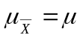 y que 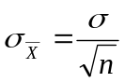.

15._ Un ensamble consta de 3 componentes colocados uno a lado de otro. La longitud de cada componente se distribuye normalmente con media de 2 pulgadas y desviación estándar 0.2 pulgadas. Las especificaciones requieren que todos los ensambles estén entre 5.7 y 6.3 pulgadas de longitud. ¿Cuántos ensambles cumplirán con estos requerimientos?
Resp. 6102%

